Tugas Makalah Kelompok

Implementasi GitHub



Nama Anggota :

* Risqi Wahyu Utomo (G.211.18.0002)
* Gigih Kurnia Elrahman (G.211.18.0017)
* Hafidz Qasthalaniy (G.211.18.0037)
* Bayu Aji Sagulung (G.211.18.0035)

**JURUSAN TEKNOLOGI INFORMATIKA**

**FAKULTAS TEKNOLOGI INFORMASI DAN KOMUNIKASI**

**UNIVERSITAS SEMARANG**

**TAHUN 2020**

Github kini menjelma layaknya sosial media bagi para programmer di seluruh dunia untuk berbagi ide, kode dan project. Ada banyak sekali project open-souce besar yang lahir dari hasil kolaborasi para developer diatas platform [GitHub](https://github.com/c0delatte) ini. Dengan makin dekatnya github dengan lingkungan developer maka kita sebagai developer juga mesti lebih bisa memanfaatkan berbagai fitur yang sebenarnya sudah disediakan oleh GitHub. Halaman Github (Github Pages) merupakan layanan hosting web statis yang diberikan oleh Github. Layanan ini diberikan secara gratis dan kita juga akan mendapatkan subdomain .github.io.

1. Membuat Akun GitHub

Sebelum menggunakan GitHub Anda harus membuat akun terlebih dahulu di website Github dan setelah membuat akun maka Anda dapat mulai membuat repository atau menggunakan fitur di GitHub lainnya.

Tahap – Tahap :

* Registrasi akun GitHub

Silahkan membuka website GitHub di <https://github.com/>, Anda akan menemui tampilan seperti dibawah ini. Silahkan isi yang diperlukan di Kolom registrasi. Setelah itu klik “Sign up for GitHub”.

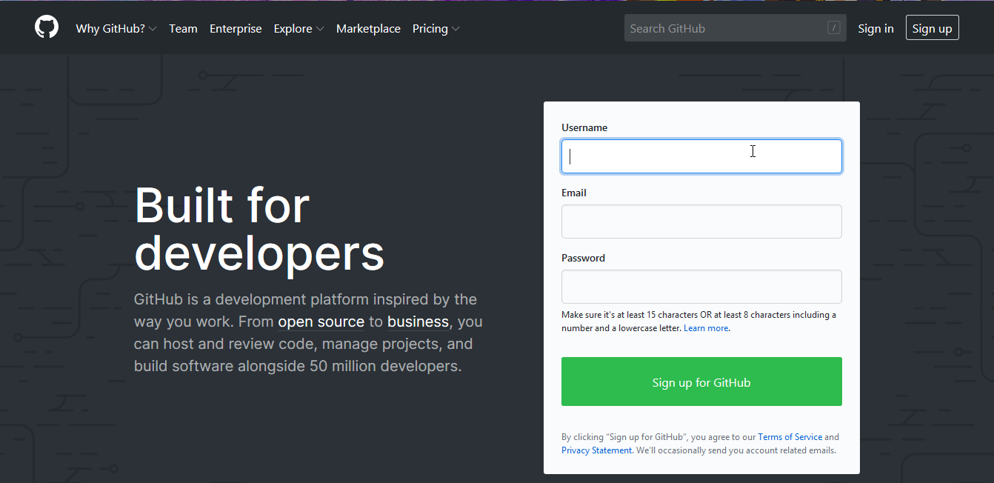

* Verifikasi Email akun GitHub

Setelah Anda mengisi yang dibutuhkan Anda perlu memverifikasi email yang Anda daftarkan tadi, pergi ke layanan email yang Anda gunakan untuk mendaftarkan akun GitHub.

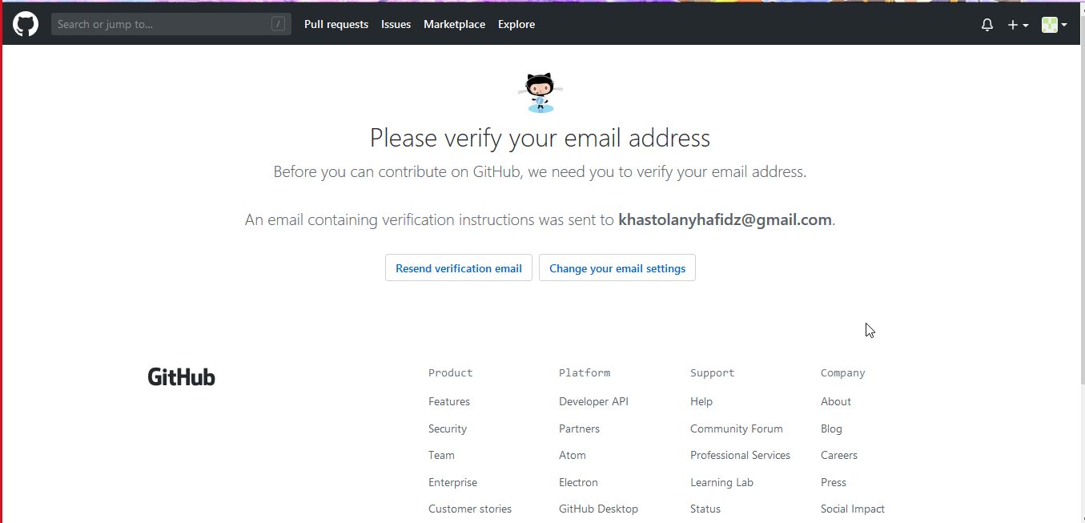

* Verifikasi Email akun GitHub

Setelah Anda mendapatkan email verifikasi dari GitHub, segera Anda verifikasi agar akun GitHub dapat bisa digunakan.

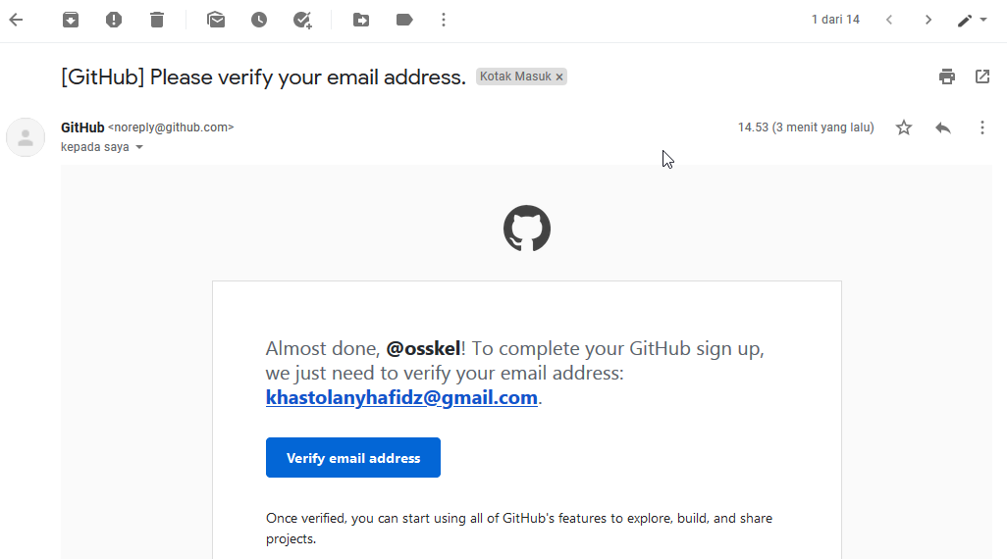

* Sign in akun GitHub

Setelah Anda verifikasi akun GitHub dari email, Anda akan diarahkan ke login page GitHub, masukan username/email dan password Anda lalu klik “Sign In”.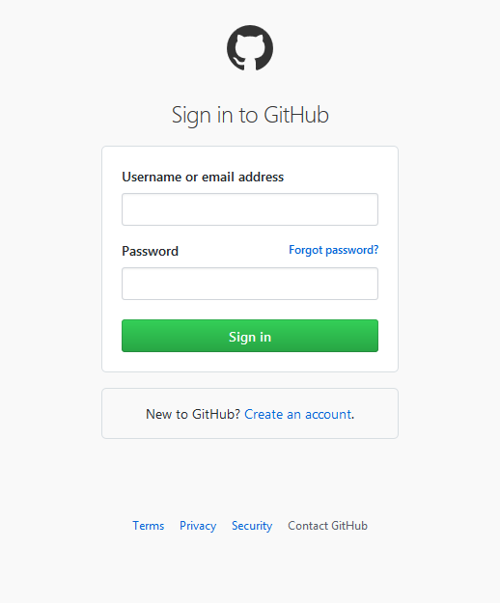

* Welcome Page GitHub

Setelah Anda login, Anda akan dihadapkan dengan welcome page GitHub, Anda dapat memilih kegiatan apa dulu yang akan kalian lakukan untuk memulai menggunakan GitHub.

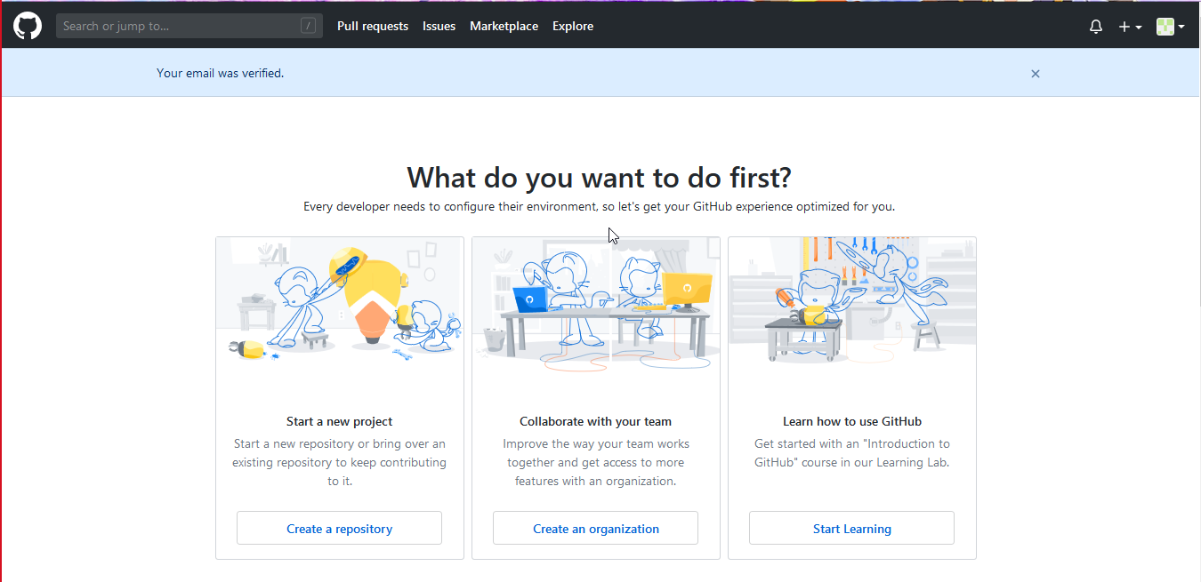

1. Membuat Repository di GitHub

Pada bagian ini kita akan membuat sebuah repository yang berfungsi untuk menampung data – data yang kita perlukan, Anda dapat mengisikan file project Anda di dalam repository GitHub.

Tahap – Tahap :

* Buka Create a Repository di Welcome Page

Pada saat Anda memulai menggunakan GitHub Anda diberi pilihan untuk melakukan aktivitas apa dulu di Github pada bagian sebelumnya. Sekarang kita akan memilih memulai aktivitas membuat Repository di GitHub. Pilih “Create a repository” pada bagian “Start a new project”

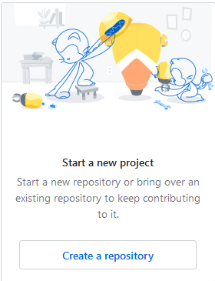

* Menentukan Nama Repository

Setelah itu Anda akan memasuki halaman penentuan nama repo, untuk rekomendasi sebaiknya untuk nama repo Anda disamakan dengan nama username Anda seperti gambar dibawah ini. Tujuannya untuk memudahkan pada saat nanti mengkonfigurasi repo, formatnya adalah <nama>.**github.io** . Setalah itu masukan Deskripsi repository dan buat repo Anda menjadi Publik agar dapat diakses oleh pengguna lainnya. Setelah itu klik “Create repository”.

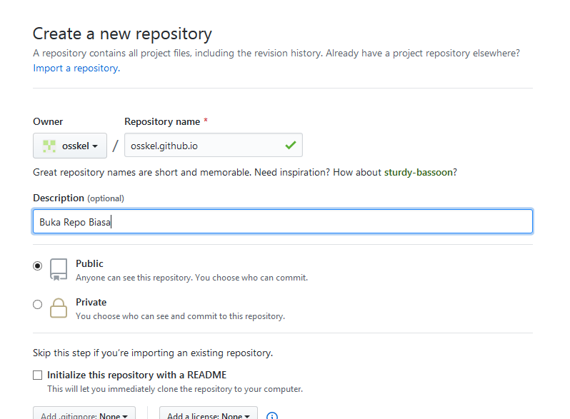

* Halaman Awal Setup Repository

Setelah itu Anda akan diharuskan melakukan setup pertama dari repository Anda. Anda dapat menggunakan cara lewat Terminal Linux/ Aplikasi Git versi Windows atau mengimport coding dari repository lain. Karena kita baru saja membuat satu repository maka kita akan menggunakan metode melalui Terminal.

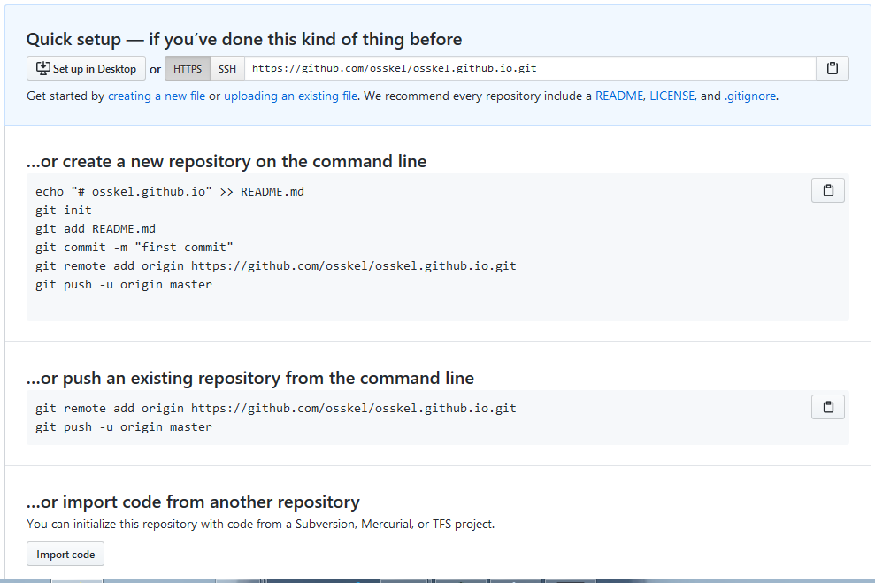

1. Membuat GitHub Pages

Github Pages merupakan hosting static file gratis yang disediakan oleh GitHub untuk para developer. Static file disini ialah seperti HTML, CSS, Javascript, Images, dll, yakni kode-kode client-side sebuah website yang tidak lagi memerlukan compile, transpile ataupun webserver untuk menjalankannya. Metode yang akan kita gunakan untuk mengupload file adalah dengan menggunakan Terminal Linux.

Tahap – Tahap :

* Buat Folder

Tahap pertama yang akan kita lakukan adalah membuat folder untuk dijadikan sebagai repository lokal di dalam linux, buat folder dan pindah ke folder yang baru saja dibuat.

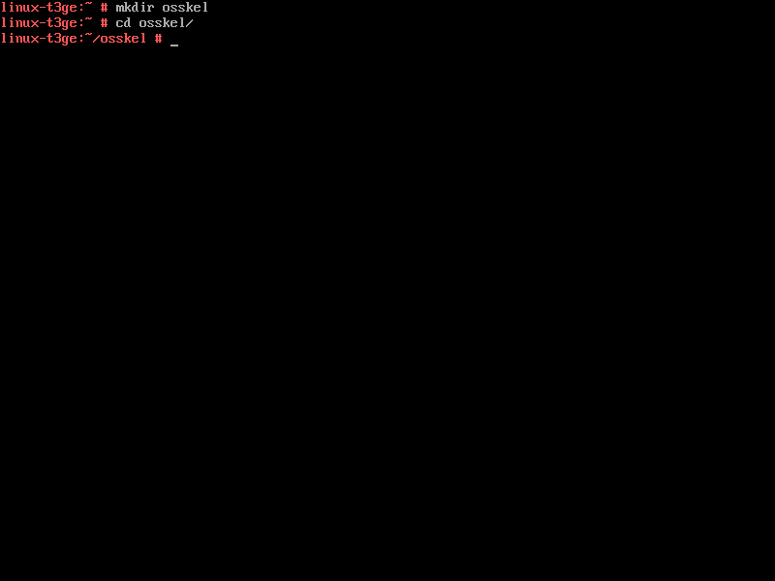

* Membuat file html

Setelah itu buatlah file HTML yang akan digunakan sebagai file tampilan awal saat mengakses alamat repository. Anda dapat menggunakan cmd echo dikombinasikan dengan >> atau dengan menggunakan nano.

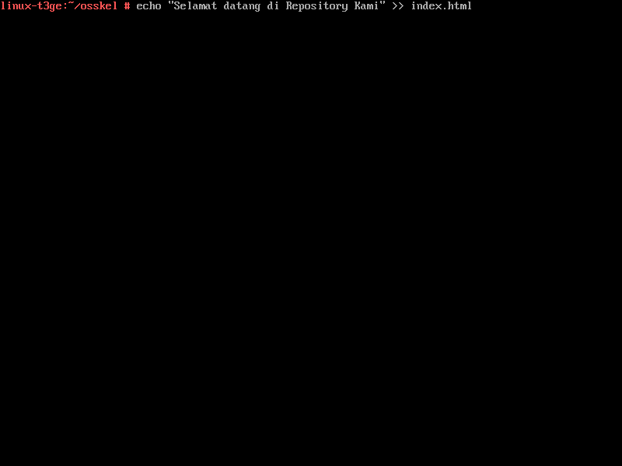

* Menambahkan file html ke repository lokal

Selanjutnya setelah Anda membuat file html, tambahkan file html yang Anda buat tadi kedalam repository lokal yang sudah Anda buat tadi. Anda dapat menirukan command git pada gambar dibawah ini.

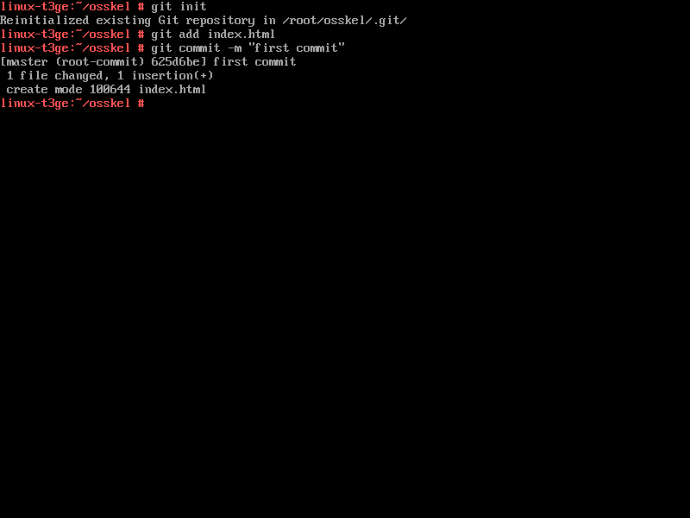

* Menambah Remote Github Repository

Setelah itu tambahkan github kalian kedalam terminal linux dengan menggunakan command **git remote add origin <alamat repository kalian>.git**

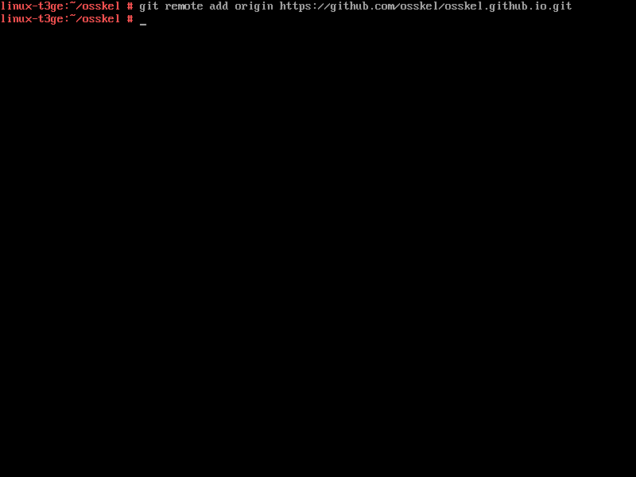

* Mengirim File ke Repository GitHub

Setelah itu upload file html Anda kedalam repository GitHub Anda dengan menggunakan command **git push -u origin master**. Setelah itu Anda akan diharuskan untuk mengisi user dan password github kalian sebelum menuju ke proses upload. Setelah memasukan user dan password proses upload akan dimulai, Anda dapat melihat rinciannnya di gambar dibawah ini.

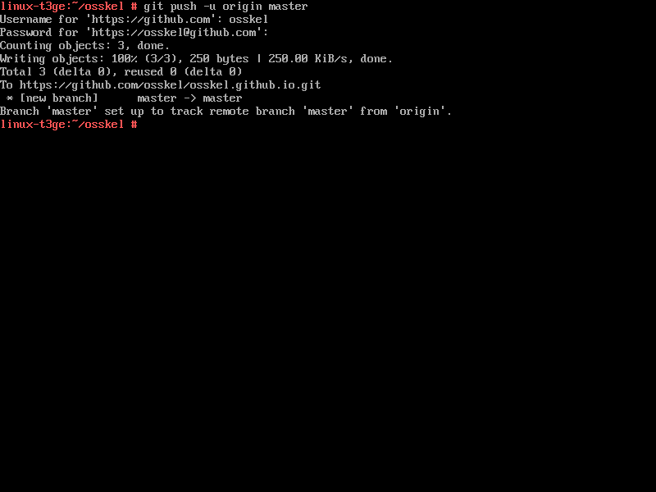

* Hasil

Setelah Anda selesai mengupload file html tersebut, Anda dapat mengecek apakah berhasil apa tidak dengan mengakses alamat repository Anda seperti gambar dibawah ini.



* File Masuk di Repository GitHub

Anda dapat mengedit file html atau menghapus file tersebut lewat repository GitHub Anda.

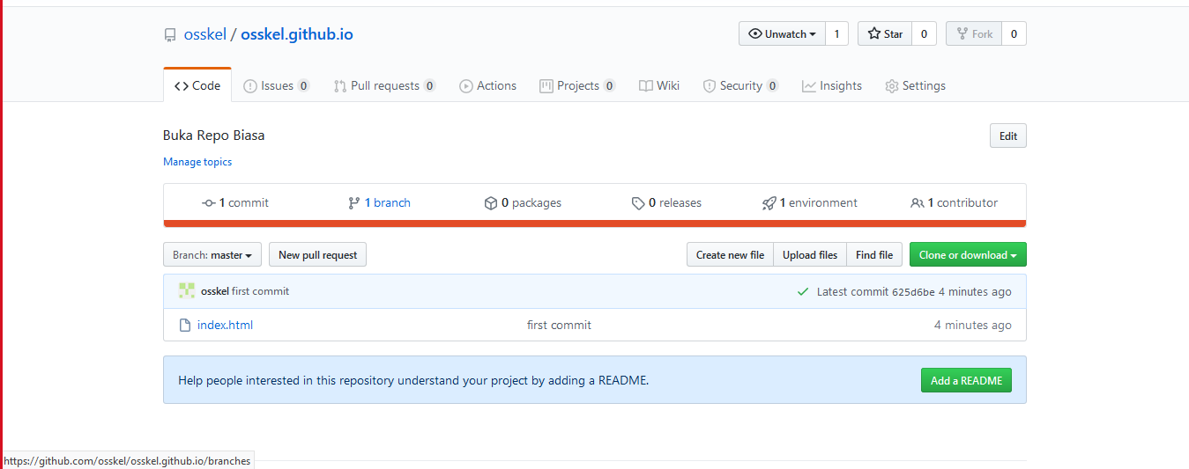

Sumber :

* <https://www.petanikode.com/github-pages/>
* <https://codelatte.org/cara-membuat-github-pages/>